Teknisk info om det trådløse net
Det trådløse netværk på Skive-Viborg HF&VUC hedder SVHFVUC og du skal bruge din interne konto for at logge på.
Konfigurationsvejledning for Windows 7 computere
Vælg Start -> Kontrolpanel -> Netværk og Internet -> Netværks- og delingscenter
Vælg så ”Administrer trådløse netværk”
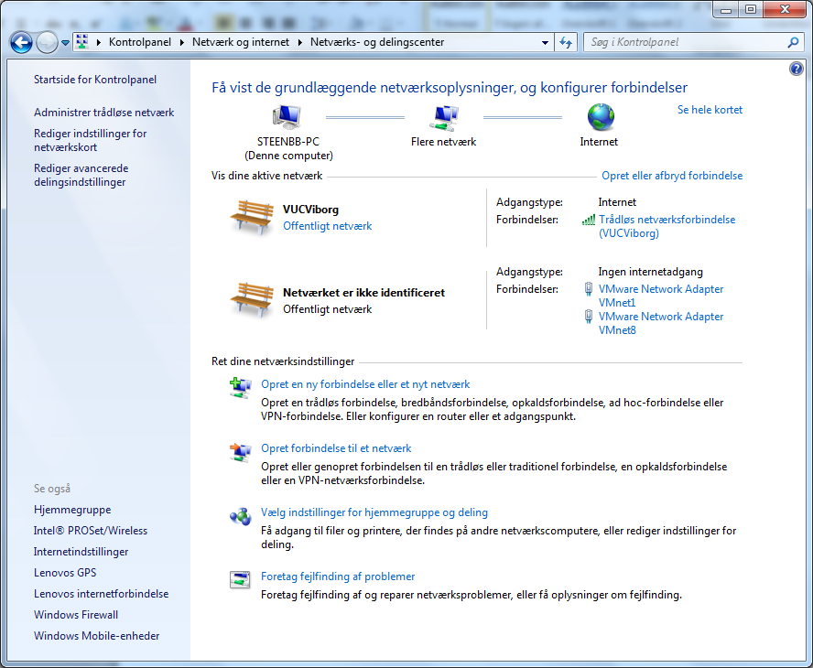

Vælg ”Tilføj” for at tilføje en ny forbindelse
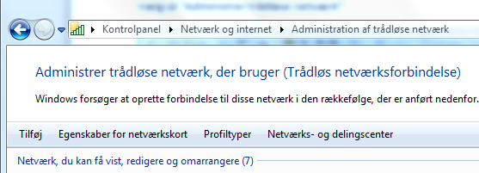
NB! Hvis du allerede har en trådløs forbindelse med navnet SVHFVUC, anbefaler vi at fjerne denne forbindelse og starte forfra.
Vælg at tilføje den nye forbindelse manuelt
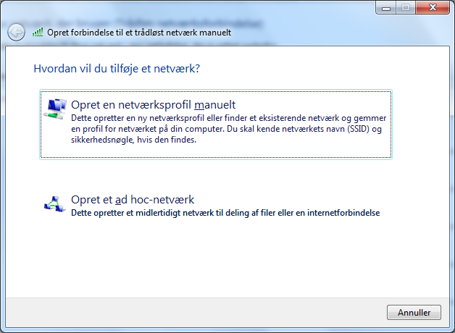

Indtast Netværksnavn, vælg Sikkerhedstype og Krypteringstype som nedenstående.
NB! Du SKAL indtaste netværksnavnet SVHFVUC med store bogstaver, som du ser det her.
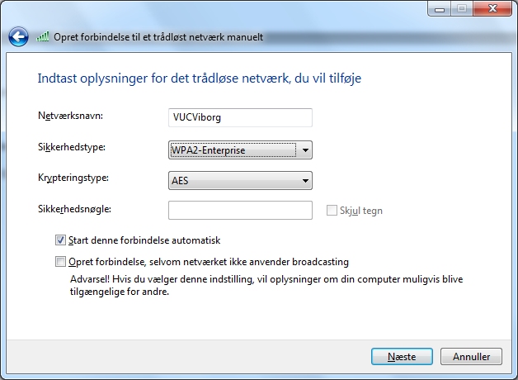
SVHFVUC
Når det ser ud som ovenstående, så klik Næste
Vælg så ”Skift forbindelsesindstillingerne”
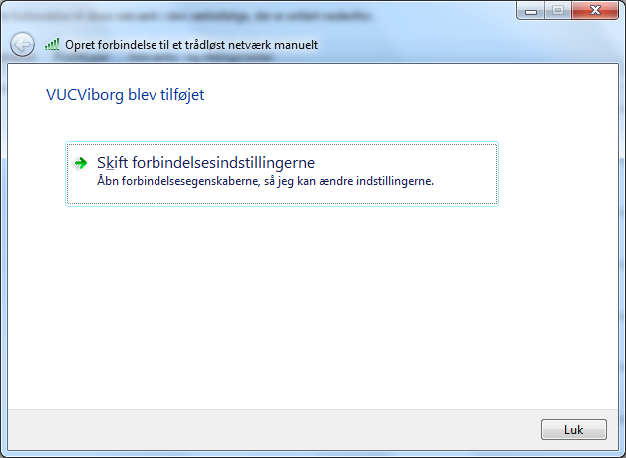
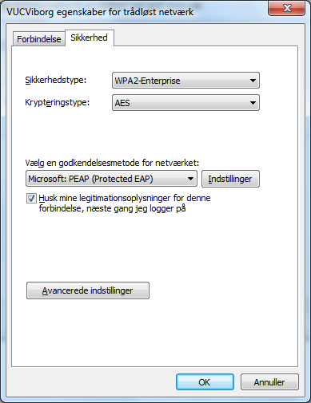
Vælg fanebladet ”Sikkerhed”

Klik så på knappen ”Indstillinger”

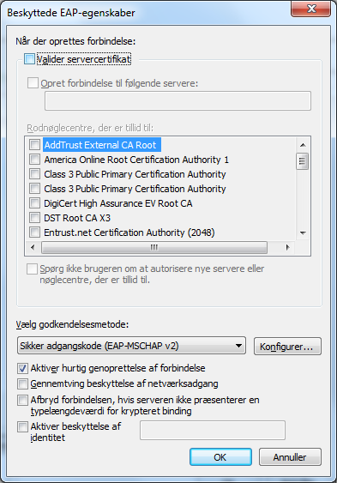
Fjern flueben i ”Valider servercertifikat”

Klik på ”Konfigurer”

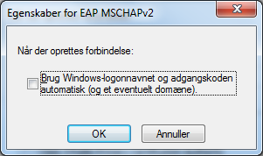
Fjern flueben i ”Brug Windows-logonnavnet og adgangskoden automatisk”

Klik OK to gange indtil du er tilbage ved denne menu:

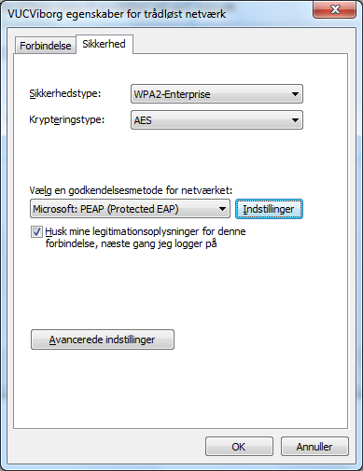

Her skal du klikke på ”Avancerede indstillinger”

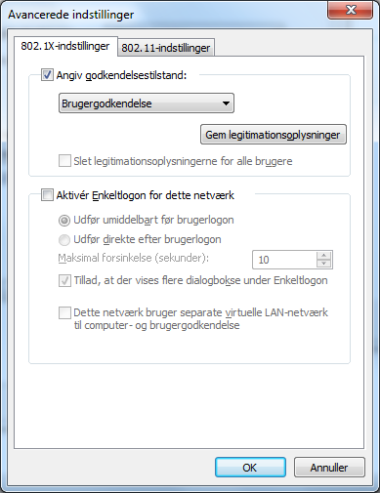
Sæt flueben i ”Angiv godkendelsestilstand” og vælg ”Brugergodkendelse”

Klik dernæst på ”Gem legitimationsoplysninger”

Her angiver du dit UNI-login
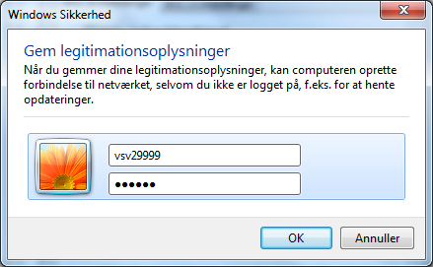

Klik OK indtil alle menuer er lukket. Du har nu konfigureret din trådløse forbindelse.

MS, september 2018

